

**АДМИНИСТРАЦИЯ БАРДЫМСКОГО МУНИЦИПАЛЬНОГО ОКРУГА ПЕРМСКОГО КРАЯ**

**П О С Т А Н О В Л Е Н И Е**

_______________ № ____________________

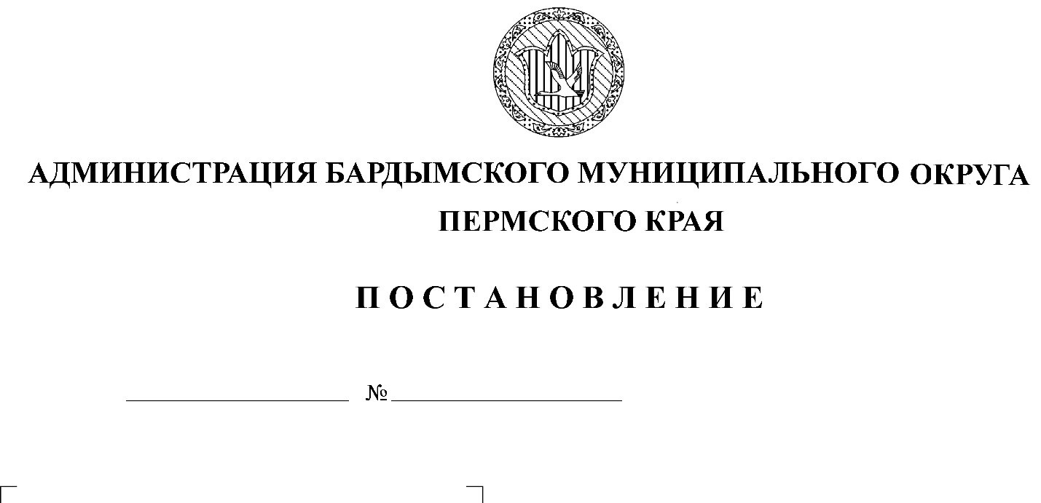

О внесении изменения в

Административный регламент

Бардымского муниципального

округа предоставления

муниципальной услуги

«Присвоение адреса объекту

адресации, изменение и

аннулирование такого адреса»,

утвержденный постановлением

администрации Бардымского

муниципального округа

Пермского края от 28.12.2022

№ 292-01-02-1982-п

В соответствии с п. 21 ч. 1 ст.14 Федерального закона от 06.10.2003 № 131-ФЗ «Об общих принципах организации местного самоуправления в Российской Федерации», Федеральным законом от 28.12.2013 № 443-ФЗ «О федеральной информационной адресной системе и о внесении изменений в Федеральный закон «Об общих принципах организации местного самоуправления в Российской Федерации», постановлением Правительства Российской Федерации от 19.11.2014 № 1221 «Об утверждении правил присвоения, изменения и аннулирования адресов», разделом 4 постановления Правительства Российской Федерации от 22.05.2015 № 492 «О составе сведений об адресах, размещаемых в государственном адресном реестре, порядке межведомственного информационного взаимодействия при ведении государственного адресного реестра, о внесении изменений и признании утратившими силу некоторых актов Правительства Российской Федерации», администрация Бардымского муниципального округа

ПОСТАНОВЛЯЕТ:

1. Внести в Административный регламент Бардымского муниципального округа предоставления муниципальной услуги «Присвоение адреса объекту адресации, изменение и аннулирование такого адреса», утвержденный постановлением администрацией Бардымского муниципального округа Пермского края от 28.12.2022 № 292-01-02-1982-п изменение, изложив пункт 2.6. в следующей редакции:

«2.6. Постановление о присвоении адреса или решение об отказе в присвоении адреса принимается в срок 6 рабочих дней».

2. Постановление опубликовать (разместить) на официальном сайте Бардымского муниципального округа Пермского края барда.рф.

3. Контроль исполнения постановления возложить на заместителя главы администрации Бардымского муниципального округа по экономическому развитию Туйгильдина И.С.

Глава муниципального округа -

глава администрации Бардымского

муниципального округа Х.Г. Алапанов